“I Ask”爱问论坛软件设计与开发

**软件需求规格说明**

**版本：1.0**

编写： 史嘉辉

校对： 甄 曦

审核： 马嘉伟

批准： 杨 帆

**404 NOT FOUND工作室**

**2019年3月**

**目录**

1引言 3

1.1文档标识 3

1.2项目概述 3

1.3文档概述 4

1.4参考文档 4

2 系统需求概述 5

2.1 用例模型 5

2.2 假设和依赖 7

3 系统详细需求 8

3.1 规格说明 8

3.1.1 功能性需求 8

3.1.2 可用性 9

3.1.3 可靠性 9

3.1.4 性能 9

3.1.5 保障性 10

3.1.6 设计上的限制 10

# 1引言

## 1.1文档标识

中文名称：《软件需求规格说明》。

英文名称：“Software Requirements Specification（SRS）”。

文档版本：“1.0”。

文档编号：“4NF-IAsk-SRS-1.0”。

## 1.2项目概述

本文档适用于“‘I Ask’爱问论坛软件设计与开发”项目（以下简称“IAsk项目”）的开发过程。IAsk项目由404 NOT FOUND工作室（以下简称“工作室”）提出并负责实施，该项目标识号为“4NF-IAsk”，其软件产品版本号为“1.0”，包括三个内部版本，分别是0.1版、0.2版和0.3版。

I Ask爱问论坛是一个基于WEB的论坛系统，它连接各个学校、不同专业的学生用户，主要为在校学生提供一个网络问答社区。在该论坛中，用户可以根据自己的需求去搜索相应的问答，或者发布自己的提问；亦可凭借自己的知识、见解对其他人的提问进行解答；还能自己定制主页，体现自己的个性；收藏问题，管理问题，让知识永不过期；修改自己的回答和提问，拥有优化和改进的能力。该平台旨在促进用户分享彼此的知识、经验和见解，为中文互联网源源不断地提供多种多样的信息。

工作室将依据上述设想，深度定制IAsk项目的内部逻辑架构及人机界面，完成“I Ask”爱问论坛软件的设计与开发。

## 1.3文档概述

本文档依据《国标GB/T 8567-2006计算机软件文档编制规范》制定，属于技术文档，仅限于工作室的项目相关人员阅读。

软件需求规格说明的编制是为了使用户和工作室双方对IAsk项目的初始规定有一个共同的理解，使之成为整个开发工作的基础。本文档包含硬件、功能、性能、输入输出、接口需求、警示信息、保密安全、数据与数据库、文档和法规的要求等等。

## 1.4参考文档

* 《GB/T 8567-2006计算机软件文档编制规范》，国家标准
* 《4NF-IAsk-SDS-1.0 软件文档规范》，工作室编写

# 2 系统需求概述

## 2.1 系统用例模型

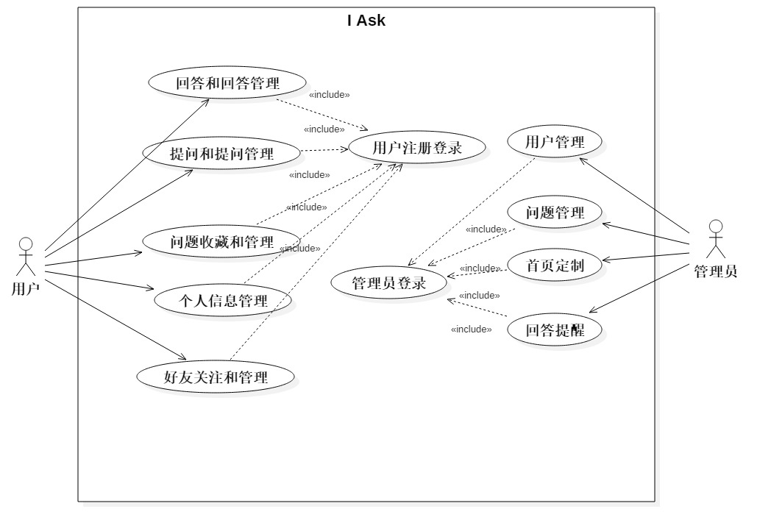系统用例图如图1所示：

图1 系统用例图

## 2.2 假设和依赖

普通用户和版主必须具备基本的计算机知识。

管理员必须经过一定的培训。否则将影响系统的使用效果。

# 3 系统详细需求

本节将使用用例技术描述系统的详细需求。

## 3.1 规格说明

本节定义了论坛系统的非功能需求（包括可靠性、可用性、性能等）和用例中通用的功能性需求。

### 3.1.1 功能性需求

本节描述了用例中通用的功能性需求。

1. 日志系统
2. 所有的系统出错信息都必须被记录到出错日志中。信息的格式必须是系统错误号码、日期、时间、错误信息。
3. 和用户相关的每个页面迁移信息都必须被记录到追寻日志中。信息的格式必须是用户ID、用户名、日期、时间、迁移的页面名。
4. 每次处理前后的消耗的内存和处理时间都必须被记录到性能日志中。信息的格式必须是日期、时间、消耗的内存、处理时间。
5. 邮件系统
6. 系统所有的电子邮件必须通过预先设定的邮件系统发送。
7. 监视系统
8. 监视系统必须扫描日志系统如果有任何异常的情况，必须使用邮件系统向管理员发警告信。
9. 安全系统
10. 安全系统必须拦截非法的访问，和对网站的恶意进攻包括（XSS、SQL Injection、非法盗链等、非法字符输入等）。
11. 预设管理员
12. 在系统之初，将预先设定在一个管理员，他具有系统所有的权限。他的密码可以被再次修改。

### 3.1.2 可用性

下面列出了和系统的可用性相关的需求。

1. 系统客户端
   1. 系统的客户端必须是Web浏览器，不需要安装额外的软件。
2. 系统易用性
   1. 论坛系统的用户界面设计必须简单明了，不需要顾客花费额外的时间来学习。

### 3.1.3 可靠性

1. 可用性
   1. 论坛系统必须能够24小时*7天的工作。
2. 系统严重错误发生的平均时间间隔
   1. 系统发生严重错误的平均时间间隔应该大于300小时。

### 3.1.4 性能

1. 最大的并发人数
   1. 论坛系统的最大并发访问数应该为1000。在这个范围内，系统应该能够很好的工作。
2. 最大系统响应时间
   1. 在最大并发数为1000范围内时，系统对用户的最大相应时间应该小于10秒/1万条数据。
3. 最大的事务处理时间
   1. 论坛系统的用户事务的最大处理时间应该是30秒，如果超过这个时间系统应该自动结束用户的事务处理。

### 3.1.5 保障性

1. 出错对应时间
   1. 当系统发生错误时，对应的补丁程序的发布时间应该是小于2天/一件bug。
2. 技术支持时间
   1. 本系统完全上线后的一年内，提供的技术支持时间应该是每周8小时*5天。

### 3.1.6 设计上的限制

1. 数据库管理软件
   1. 系统必须使用Java接口同关系型数据库管理软件建立连接。
2. Web服务器软件
   1. 系统必须使用支持J2EE规范的Web服务器软件。
3. 平台要求
   1. 系统的平台要求
      1. 系统必须在CPU为P3以上，内存为512MB以上，操作系统为微软windows10以上或Linux(Unix)的Web服务器上顺利运行。
   2. Web浏览器
      1. 系统的用户界面必须在IE 8.0以上或Opera12以上的浏览器正常显示。
   3. Java的版本
      1. 系统必须在Java1.8以上的版本上运行。

## 3.2 用例详细描述

### 3.2.1 用户注册登录

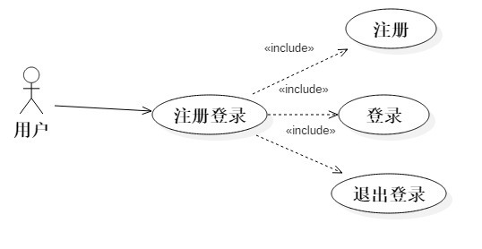

图2 用户注册登录用例图

|  |  |
| --- | --- |
| 用例名称 | 用户注册登录 |
| 用例标识号 | 01 |
| 参与者 | 用户 |
| 简要说明 | 用户进入项目首页后可以进行登录和注册；  在未注册登录情况下，用户只能停留在首页，无法使用其他功能；  用户注册登录时数据有所限制； |
| 前置条件 | 用户已经进入I Ask平台的首页； |
| 输入数据 | （1）账号限制输入为邮箱格式，最大长度限制30位，密码限制为6-13位字母与数字组合  （2）账号限制为邮箱格式，最大长度限制为30位，密码限制为6-13位字母与数字组合 |
| 输出数据 | （3）显示用户id限制为邮箱格式，最大长度限制为30位 |
| 基本事件流 | 1. 用户点击登录按钮 2. 系统弹出登录界面 3. 用户输入账户信息（1） 4. 用户点击登录按钮 5. 如果账号密码格式不正确，则无法登录，需要重新输入 6. 用户登录成功显示用户账号（3），失败则显示失败提示，回到主页 7. 若用户需要退出，进入备选流2 8. 若不需要，用例结束   备选流1   1. 用户点击注册按钮 2. 弹出到注册界面 3. 用户输入注册信息（2） 4. 用户点击注册按钮 5. 如果账号密码格式不正确，则无法注册，需要重新输入 6. 如果账号已经存在，提示无法注册，回到首页 7. 用户点击确认按钮 8. 系统返回结果信息，系统返回首页   备选流2   1. 用户点击个人头像 2. 系统弹出菜单 3. 用户点击退出登录 4. 系统弹出提示 5. 用户取消则返回前一界面 6. 用户确认则退出登录，跳转首页 |
| 其他事件流 | 1. 用户在首页未登录前无法使用系统功能 2. 用户在登录界面输入信息非法时将提示错误信息 3. 用户在注册界面输入信息非法时将提示错误信息 |
| 异常事件流 | 1. 输入账户登录信息不合法时输出提示信息 2. 输入注册信息不合法时输出提示信息 3. 注册时输入已有邮箱账号输出提示信息 4. 登录验证不通过，输出提示信息 |
| 后置条件 | 用户登录或注册成功 |
| 注释 | 无 |

### 3.2.2 个人信息管理

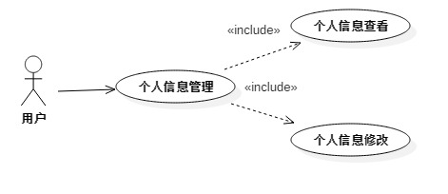

图3 个人信息管理用例图

|  |  |
| --- | --- |
| 用例名称 | 个人信息管理 |
| 用例标识号 | 02 |
| 参与者 | 用户 |
| 简要说明 | 用户对自己的个人信息进行查看，对相应项目信息进行修改； |
| 前置条件 | 用户已经进入I Ask平台的主页或其他可以进入“个人主页”的界面； |
| 输入数据 | 1. 个人信息修改 2. 昵称：最长255个字符的可变字符串，由英文和数字组成 3. 年龄：0-150的整数数字 4. 学校：50个字符的可变字符串，只有中文构成 5. 自述：字符串最长2000个字符 6. 性别：男女两种（数据库1 0 表示） 7. 头像：jpg格式，文件大小小于200k |
| 输出数据 | 1. 个人信息显示 2. 昵称：最长255个字符的可变字符串，由英文和数字组成 3. 年龄：0-150的整数数字 4. 学校：50个字符的可变字符串 5. 简述：字符串最长2000个字符 6. 性别：男女两种 7. 头像：jpg格式，文件大小小于1m |
| 基本事件流 | 1. 用户点击个人主页 2. 界面返回用户的各项信息 3. 用户查看个人信息 4. 若用户需要修改信息，进入备选流1 5. 用例结束   备选流1   1. 用户点击修改个人信息按钮 2. 跳转到个人信息修改界面 3. 用户输入新的个人信息并点击提交 4. 系统跳转到新的个人信息界面并展示修改后的信息 |
| 其他事件流 | 1. 用户在个人信息界面可以进入可提供其他功能界面 2. 用户在修改个人信息界面可以返回前一界面 3. 用户在个人信息、修改个人信息页面都可以查找其他用户 |
| 异常事件流 | 1. 用户字符类输入不符合格式，则限制输入 2. 用户图片输入不符合格式，则给出提示禁止提交 3. 用户输入信息不点击保存直接退出，则个人信息不会修改 |
| 后置条件 | 用户查看到个人信息或修改个人信息成功 |
| 注释 | 无 |

### 3.2.3 提问和提问管理

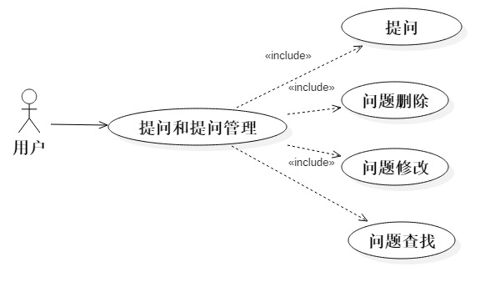

图4 提问和提问管理用例图

|  |  |
| --- | --- |
| 用例名称 | 提问和提问管理 |
| 用例标识号 | 03 |
| 参与者 | 用户 |
| 简要说明 | 用户在系统内可以添加提问，  用户可以对自己的提问进行查找、删除、修改等操作；  用户查找提问时提供非法输入检测； |
| 前置条件 | 用户已经登录且进入I Ask平台的主页或其他可以进入“问题管理”的界面； |
| 输入数据 | * + - 1. String类型，由于站点地图协议限制URL长度，所以问题最大长度为2000字       2. 没有字符和长度限制 |
| 输出数据 |  |
| 基本事件流 | 1. 用户在I Ask平台主页 2. 用户点击“提问”按钮 3. 系统弹出输入框 4. 用户输入提问信息（1） 5. 用户选择提问分类 6. 用户点击提交按钮 7. 系统刷新主页，并载入新的主页 8. 若用户有管理提问需求，则进入备选流1   否则用例结束；  备选流1   1. 用户点击个人菜单（头像） 2. 用户点击“我的问题”按钮 3. 系统跳转到问题管理界面 4. 若用户有“删除”需求，进入备选流2；若用户有“修改”需求，进入备选流3；若用户有“查找”需求，进入备选流4；   备选流2   1. 用户点击“删除”按钮； 2. 系统提示是否删除 3. 若用户点击确认删除，系统删除该问题并刷新界面 4. 若用户点击取消，系统返回前一界面   备选流3   1. 用户点击“修改”按钮； 2. 系统跳转到修改界面 3. 用户输入新的问题信息（1） 4. 若用户点击提交按钮 5. 系统跳转回用户的问题管理界面   备选流4   1. 用户点击搜索框 2. 输入框获取焦点 3. 用户输入key值（2） 4. 用户点击查找按钮 5. 系统查询结果并跳转到查找结果界面 |
| 其他事件流 | 1. 在主要事件流和其他备选流中，用户可以进入提供的其他功能界面以及主页 2. 在备选流3中，用户点击“取消”，将返回前一界面 3. 用户在备选流2、3、4中，在系统跳转的结果界面仍然可以进入其他备选流 |
| 异常事件流 | 1. 在备选流4中，如果用户输入的key值非法，将自动删除 2. 如果问题长度超过2000字，将会无法继续输入 |
| 后置条件 | 用户完成提问的添加或其他管理操作 |
| 注释 | 无 |

### 回答和回答管理

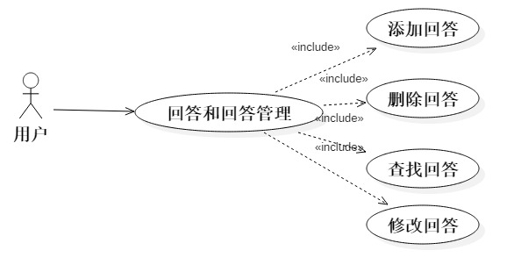

图5 回答和回答管理用例图

|  |  |
| --- | --- |
| 参与者 | 用户 |
| 简要说明 | 用户在系统内可以添加回答，  用户可以对自己的回答进行查找、删除、修改等操作；  用户查找回答时提供非法输入检测； |
| 前置条件 | 用户已经登录且进入I Ask平台的主页或其他可以进入“回答管理”的界面； |
| 用例标识 | 04 |
| 输入数据 | 1. 字符串类型；最大长度为2000字 2. 无字符和长度限制 |
| 输出数据 | 无 |
| 基本事件流 | 1. 用户在I Ask平台主页或其他可以进入问题详情的界面 2. 用户点击“添加回答”按钮 3. 系统弹出回答框 4. 用户输入回答信息（1） 5. 用户点击提交按钮 6. 系统刷新问题详情页，并载入新的界面 7. 若用户有管理回答需求，则进入备选流1   否则用例结束；  备选流1   1. 用户点击个人菜单（头像） 2. 用户点击“我的回答”按钮 3. 系统跳转到回答管理界面 4. 若用户有“删除”需求，进入备选流2；若用户有“修改”需求，进入备选流3；若用户有“查找”需求，进入备选流4；   备选流2   1. 用户点击“删除”按钮； 2. 系统展示用户信息和被删除回答的问题ID且提示是否删除 3. 若用户点击确认删除，系统删除该问题并刷新界面 4. 若用户点击取消，系统返回前一界面   备选流3   1. 用户点击“修改”按钮； 2. 系统跳转到修改界面 3. 用户输入新的回答信息（1） 4. 若用户点击提交按钮 5. 系统跳转回用户的回答管理界面   备选流4   1. 用户点击搜索框 2. 输入框获取焦点 3. 用户输入key值（2） 4. 用户提交搜索 5. 系统跳转到搜索结果界面 |
| 其他事件流 | 1. 在主要事件流和其他备选流中，用户可以进入提供的其他功能界面以及主页 2. 在备选流3中，用户点击“取消”，将返回前一界面 3. 用户在备选流2、3、4中，在系统跳转的结果界面仍然可以进入其他备选流 |
| 异常事件流 | 1. 在备选流4中，如果用户输入的key值非法，将自动删除 2. 如果回答输入超过2000字，将无法继续输入 |
| 后置条件 | 用户完成回答的添加或其他管理操作 |
| 注释 | 无 |

### 问题收藏和管理

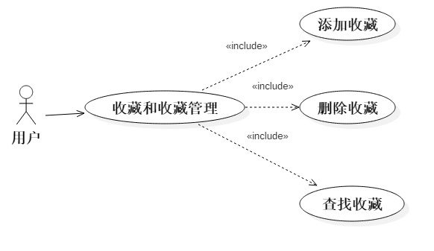

图6 问题收藏和管理用例图

|  |  |
| --- | --- |
| 用例名称 | 收藏和收藏管理 |
| 用例标识号 | 05 |
| 参与者 | 用户 |
| 简要说明 | 用户对问题添加收藏；  用户对自己的收藏进行删除、查询等管理； |
| 前置条件 | 用户已经登录，进入I Ask平台的主页或其他可以进入“收藏管理”的界面； |
| 输入数据 | 无 |
| 输出数据 | 无 |
| 基本事件流 | 1. 用户点击收藏按钮 2. 问题如果已经被收藏，则取消收藏，若未被收藏，则收藏问题 3. 论坛主页刷新。 4. alert弹出结果 5. 若用户需要管理自己的收藏，点击我的收藏按钮   进入收藏管理界面：  若用户需要删除一条收藏，进入备选流1  若用户需要查找收藏，进入备选流2   1. 用例结束   备选流1   1. 用户点击对应收藏的删除按钮 2. 系统弹出提示界面，提示用户是否删除 3. 若用户选择确认删除，系统删除该收藏并刷新当前页面 4. 若用户选择取消，系统返回前一界面   备选流2   1. 用户点击搜索框 2. 光标移动到搜索框且搜索框变为可输入状态 3. 用户输入key’值并提交 4. 系统返回搜索结果并跳转搜索结果界面 |
| 其他事件流 | 1. 用户在备选流2中若输入非法搜索字符将会自动删除 2. 用户在主要事件流和备选流中可以到达其他任何可提供的功能界面 3. 用户在搜索结果界面可以进入其他任何备选流 |
| 异常事件流 | 1. 如果session过期，将会被提示需要先登录，并跳转到首页 |
| 后置条件 | 用户完成提问的添加或其他管理操作 |
| 注释 | 无 |

### 好友关注和管理

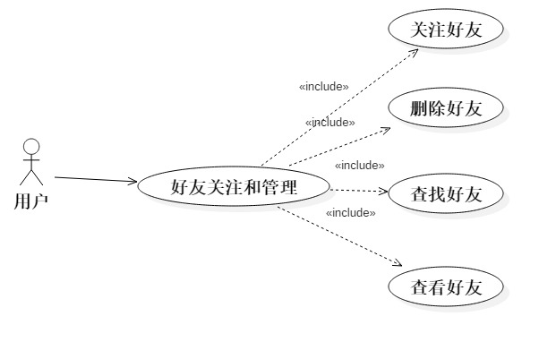

图7 好友关注和管理用例图

|  |  |
| --- | --- |
| 用例名称 | 好友关注和管理 |
| 用例标识号 | 06 |
| 参与者 | 用户 |
| 简要说明 | 用户关注用户（将用户添加到好友列表）；  用户对自己的好友列表进行查找、删除以及查看信息等操作； |
| 前置条件 | 用户已经登录并进入个人主页； |
| 输入数据 | 1. 好友查找 2. 输入数据：由数字、汉字、英文、下划线中的一种或多种组成，长度不超过50个字符 |
| 输出数据 | 1. 好友信息 2. 昵称：最长255个字符的可变字符串，由英文和数字组成 3. 年龄：0-150的整数数字 4. 学校：50个字符的可变字符串，只有中文构成 5. 简述：无长度限制，任意字符 6. 头像：jpg格式，文件大小小于200k |
| 基本事件流 | 1. 用户点击搜索框 2. 光标定位到搜索框且搜索框可输入 3. 用户输入用户关键词并提交 4. 系统返回搜索结果，搜索结果中要显示用户的信息 5. 用户可以在搜索结果界面直接点击关注按钮 6. 系统弹出提示界面，提示添加好友成功3s后返回好友列表 7. 该用户被添加到好友列表 8. 若用户想要删除某好友，进入备选流1 9. 用例结束   备选流1   1. 用户点击对应好友的删除按钮 2. 系统弹出提示界面，提示用户已经删除 3. 3s后系统返回好友列表 |
| 其他事件流 | 1. 用户在搜索框中若输入非法搜索字符将会自动删除 2. 用户在主要事件流和备选流中可以到达其他任何可提供的功能界面 3. 用户在查找好友页面和查看好友信息页面都可以搜索用户 |
| 异常事件流 | 用户输入不符合格式则弹出提示并禁止提交 |
| 后置条件 | 用户添加好友成功或对好友进行管理操作成功，页面为好友列表界面 |
| 注释 | 无 |

### 回答提醒

图8 回答提醒用例图

|  |  |
| --- | --- |
| 用例名称 | 回答提醒用例图 |
| 用例标识号 | 07 |
| 参与者 | 用户 |
| 简要说明 | 用户对问题进行回答之后将自动给该问题的所有人发送提醒邮件； |
| 前置条件 | 用户正对某问题添加回答； |
| 基本事件流 | 1. 用户对问题提交回答 2. 系统给被回答者发送提醒邮件 3. 系统正常跳转 4. 被回答者收到系统提示邮件 5. 用例结束 |
| 其他事件流 | 无 |
| 异常事件流 | 无 |
| 后置条件 | 被回答者收到提醒邮件 |
| 注释 | 无 |

### 主页定制

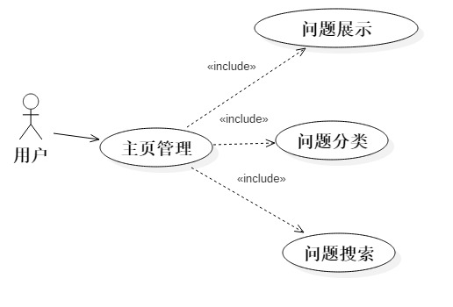

图9 首页定制用例图

|  |  |
| --- | --- |
| 用例名称 | 主页定制 |
| 用例标识号 | 08 |
| 参与者 | 用户/管理员 |
| 简要说明 | 用户在登录主页查看其他用户以及自己的提问列表；  用户首页展示的问题进行分类展示；  用户对主页展示的问题进行搜索；  用户在主页可以提出问题。 |
| 前置条件 | 用户已经访问I Ask平台的主页 |
| 基本事件流 | 1. 用户进入主页 2. 用户可以浏览首页轮播图 3. 用户点击登录 4. 在弹出的模态框中输入账号和密码 5. 如果正确，右上角显示用户个人页面，用户可以通过点击“进入论坛”进入论坛查看；如果错误，提示登陆失败，用户点击进入论坛将被阻止 6. 用户进入论坛 7. 用户可以查看论坛的所有问题了 8. 用例结束   备选流1   1. 用户点击注册 2. 在弹出的模态框中输入邮箱、密码 3. 如果注册成功，获得提示，可以进行登录了，如果注册失败，获得提示，请重试   备选流2   1. 用户没有登录直接点击进入论坛 2. 弹出提示“请先登录”   备选流3   1. 用户进入论坛之后点击搜索框 2. 用户输入搜索关键字（例如分类、问题内容） 3. 问题列表展示符合关键字的问题 |
| 其他事件流 | 1. 用户可以在首页使用提问、收藏、个人信息、退出登录、回答管理、提问管理等功能，在其他用例中描述 |
| 异常事件流 | 无 |
| 后置条件 | 用户能够成功使用主页提供的功能项 |
| 注释 | 无 |

### 管理员登录

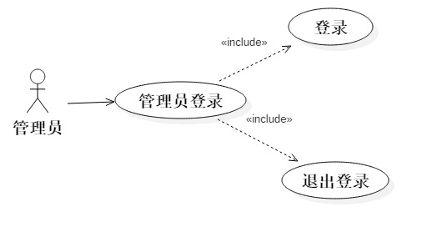

图10 管理员登陆用例图

|  |  |
| --- | --- |
| 用例名称 | 管理员登录 |
| 用例标识号 | 09 |
| 参与者 | 管理员 |
| 简要说明 | 管理员在浏览器地址栏输入管理员登录页面的  url：<http://localhost:8080/New/adminLogin.jsp>  进入管理员登录页面，输入管理账号密码后进入管理员主页面。 |
| 前置条件 | 管理员打开浏览器且可以正确输入登录页面url |
| 输入数据 | （1）管理员账号和密码  账号：admin  密码：aiask |
| 基本事件流 | 1. 管理员在浏览器地址栏输入管理员登录页面的url 2. 浏览器跳转到管理员登录页面 3. 管理员点击账号输入框 4. 管理员输入账号（1） 5. 管理员点击密码输入框 6. 管理员输入密码 7. 管理员点击登录 8. 系统跳转到管理员主页 9. 用例结束 |
| 其他事件流 | 无 |
| 异常事件流 | 1. 管理员输入账号或密码错误，页面自动刷新重置输入框为空 2. 管理员不输入账号密码信息点击登录，页面刷新 |
| 后置条件 | 管理员成功进入管理员界面 |
| 注释 | 无 |

### 问题管理

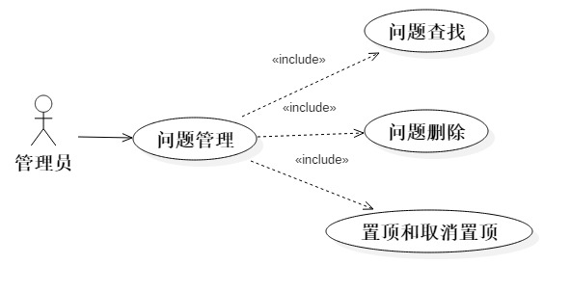

图11 问题管理用例图

|  |  |
| --- | --- |
| 用例名称 | 问题管理 |
| 用例标识号 | 10 |
| 参与者 | 管理员 |
| 简要说明 | 管理员可以在现有的问题中查找问题  管理员可以删除任一问题  管理员可以置顶任一问题  管理员可以对置顶的问题取消置顶 |
| 前置条件 | 管理员已经登录进入I Ask平台的问题管理页面 |
| 输入数据 | * + 1. 无字符和长度限制 |
| 输出数据 | 无 |
| 基本事件流 | 1. 管理员在I Ask平台问题管理页面 2. 管理员选择一个问题，点击删除按钮 3. 系统删除该问题并且页面自动刷新 4. 页面显示更新后的问题列表   （若管理员要置顶问题，进入备选流1；若管理员要取消置顶，进入备选流2；若管理员要搜索，进入备选流3或4；若管理员要改变每页显示问题数量，进入备选流5；若管理员想切换问题列表页，进入备选流6）  备选流1：   1. 管理员选择一个问题点击置顶按钮 2. 问题已被置顶 3. 页面自动刷新，问题状态显示置顶   备选流2：   1. 管理员选择一个问题点击取消按钮 2. 问题已被取消置顶 3. 页面自动刷新，问题状态显示未置顶   备选流3：   1. 管理员光标定位到左上角搜索框 2. 管理员输入key（1） 3. 管理员点击搜索按钮 4. 系统立即搜索问题并刷新页面 5. 问题列表显示搜索到的问题 6. 再次点击搜索按钮，或者点击浏览器的返回按钮 7. 页面刷新并显示所有问题   备选流4：   1. 管理员将光标定位到页面的右上角搜索框 2. 管理员输入key（1） 3. 系统实时查询到结果并显示   备选流5：   1. 管理员点击左上角文字“Show”右边的数字框 2. 管理员选择10 3. 问题列表一页显示10个问题 4. 管理员选择25 5. 问题列表一页显示25个问题 6. 管理员选择50 7. 问题列表一页显示50个问题 8. 管理员选择100 9. 问题列表一页显示100个问题   备选流6：   1. 管理员点击右下角”Next”按钮 2. 问题列表显示下一页的问题 3. 管理员点击右下角的“Previous”按钮 4. 问题列表显示上一页的问题 5. 管理员点击右下角的任一数字 6. 问题列表显示该页面的问题 |
| 其他事件流 | 1. 管理员点击右上角头像或“管理员你好”弹出下拉框，点击用户管理进入用户管理页面 2. 管理员点击右上角头像或“管理员你好”弹出下拉框，点击退出登录，弹出提示框，点击确定可以进入管理员登录页面 3. 管理员点击左上角的logo，会进入用户登录页 |
| 异常事件流 | 1. 在备选流3和4中，如果管理员输入的key值非法，将自动删除 2. 备选流6中，如果问题列表显示的是第一页，“Previous”按钮不可点击，如果是最后一页，“Next”按钮不可点击 |
| 后置条件 | 管理员删除问题数据库里不再有该问题  管理员点击置顶后，用户首页该问题会被置顶  管理员点击取消置顶，用户首页的置顶问题会被取消置顶 |
| 注释 | 选择每页显示的问题个数时，在问题数量充足时才会正确显示 |

### 用户管理

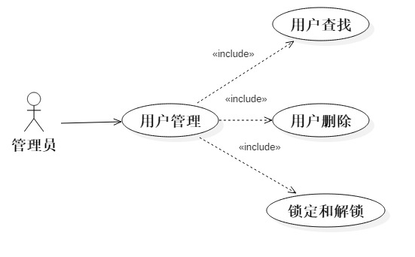

图12 用户管理用例图

|  |  |
| --- | --- |
| 用例名称 | 用户管理 |
| 用例标识号 | 11 |
| 参与者 | 管理员 |
| 简要说明 | 管理员可以在现有的用户中查找用户  管理员可以删除任一用户  管理员可以锁定任一用户  管理员可以对锁定的用户解锁 |
| 前置条件 | 管理员已经登录进入I Ask平台的用户管理页面 |
| 输入数据 | （1）无字符和长度限制 |
| 输出数据 | 无 |
| 基本事件流 | 1. 管理员在I Ask平台用户管理页面 2. 管理员选择一个用户，点击删除按钮 3. 系统删除该用户并且页面自动刷新 4. 页面显示更新后的用户列表   （若管理员要置顶问题，进入备选流1；若管理员要取消置顶，进入备选流2；若管理员要搜索，进入备选流3或4；若管理员要改变每页显示问题数量，进入备选流5；若管理员想切换问题列表页，进入备选流6）  备选流1：   1. 管理员选择一个用户点击锁定按钮   2. 页面弹出提示框，显示“已锁定”  3. 点击确定  4. 页面自动刷新，用户状态变为锁定  备选流2：   1. 管理员选择一个用户点击解锁按钮 2. 页面弹出提示框，显示“解锁” 3. 点击确定 4. 页面自动刷新，用户状态变为未锁定   备选流3：   1. 管理员光标定位到左上角搜索框 2. 管理员输入key（1） 3. 管理员点击搜索按钮 4. 系统立即搜索用户并刷新页面 5. 用户列表显示搜索到的用户 6. 再次点击搜索按钮，或者点击浏览器的返回按钮 7. 页面刷新并显示所用户   备选流4：   1. 管理员将光标定位到页面的右上角搜索框 2. 管理员输入key（1） 3. 系统实时查询到结果并显示   备选流5：   1. 管理员点击左上角文字“Show”右边的数字框 2. 管理员选择10 3. 问题列表一页显示10个用户 4. 管理员选择25 5. 问题列表一页显示25个用户 6. 管理员选择50 7. 问题列表一页显示50个用户 8. 管理员选择100 9. 问题列表一页显示100个用户   备选流6   1. 管理员点击右下角”Next”按钮 2. 问题列表显示下一页的用户 3. 管理员点击右下角的“Previous”按钮 4. 问题列表显示上一页的用户 5. 管理员点击右下角的任一数字 6. 问题列表显示该页面的用户 |
| 其他事件流 | 1. 管理员点击右上角头像或“管理员你好”弹出下拉框，点击问题管理进入问题管理页面 2. 管理员点击右上角头像或“管理员你好”弹出下拉框，点击退出登录，弹出提示框，点击确定可以进入管理员登录页面 3. 管理员点击左上角的logo，会进入用户登录页 |
| 异常事件流 | 1. 在备选流3和4中，如果管理员输入的key值非法，将自动删除 2. 备选流6中，如果问题列表显示的是第一页，“Previous”按钮不可点击，如果是最后一页，“Next”按钮不可点击 |
| 后置条件 | 管理员删除用户数据库里不再有该用户  管理员点击锁定后，该用户不能登录系统  管理员点击解锁后，该用户可以登录系统 |
| 注释 | 选择每页显示的用户个数时，在用户数量充足时才会正确显示 |